管理体系审核记录表
过程与活动、  抽样计划 | 涉及  条款 | 受审核部门：供销部（含仓库） 主管领导：马静 陪同人员：史立静 | 判定
过程与活动、  抽样计划 | 涉及  条款 | 审核员：姜海军 审核时间：2022年8月11日 | 判定
过程与活动、  抽样计划 | 涉及  条款 | 审核条款：  QMS:5.3组织的岗位、职责和权限、6.2质量目标、8.2产品和服务的要求、8.4外部提供过程产品服务的控制，  8.5.1销售过程控制、8.5.3顾客或外部供方的财产、8.5.5交付后的活动、9.1.2顾客满意，  EMS: 5.3组织的岗位、职责和权限、6.2环境目标、6.1.2环境因素、8.1运行策划和控制、8.2应急准备和响应，  OHSAS：5.3职责与权限、6.2目标指标、6.1.2危险源辨识与评价、8.1运行控制、8.2应急准备和响应， | 判定
组织的岗位职责和权限 | QEO  5.3 | 本部门主要负责与客户签订合同及合同的管理；负责特殊合同的组织评审工作；  负责顾客满意度的调查工作及市场调查工作；负责售后服务工作；负责合格供方选择、评价、复评、管理工作；负责原材料的采购工作；负责采购合同和采购计划的拟定工作。  负责本部门适用法律法规和其他要求、环境因素、危险源或潜在风险的识别、措施和目标分析，遵守相关法规制度要求；  负责本部门相关废弃物、安全的管理，节约水资源，降低环境污染。做好进入厂区顾客的陪同及环境安全告知和必要管理。  与部门负责人交流其部门职责和权限，与管理手册中规定一致。 | OK
目标及其实现策划 | QEO  6.2 | 提供本部门质量分解目标，公司环境、职业健康安全目标、指标和管理方案。  抽分解目标均达成：  有2022.6.10目标、指标和管理方案完成情况统计及跟进：目标指标均达成，方案有效实施。 | OK
  供销部 | 采购产品合格率100% | 100％
  供销部 | 顾客满意率≥95% | 96％
  供销部 | 固体废弃物有效处置率100% | 100％
  供销部 | 火灾发生率0 | 0
  供销部 | 触电事故发生率0 | 0
  供销部 | 人身伤害发生率0 | 0
产品和服务的要求 | Q8.2 | 编制了《WDHB.CX24-2021 与顾客有关的要求控制程序》，  供销部负责人介绍沟通方式：主要是电话、资料传递、网络等形式宣传本公司有关产品及公司的有关信誉等。  针对合同/订单洽谈、签订、履行过程中的问题，及时电话联系，明确各自的要求，执行合同。  目前沟通效果良好。  公司主要以合同/订单形式确定与产品和服务有关的要求。  目标介绍，公司产品的销售基本已成熟，通常收到客户合同/订单时供销部部长评审后再交总经理评审，经评审满足要求后总经理或其代表直接在合同上签字盖章即完成合同评审，特殊合同则需各相关部门人员一起评审，评审过程记录在《产品要求评审表》上。目前承接的合同都是常规合同。  抽查销售合同：  1、2022.3.22日与山东鸿嘉置业有限公司签订的销售合同，  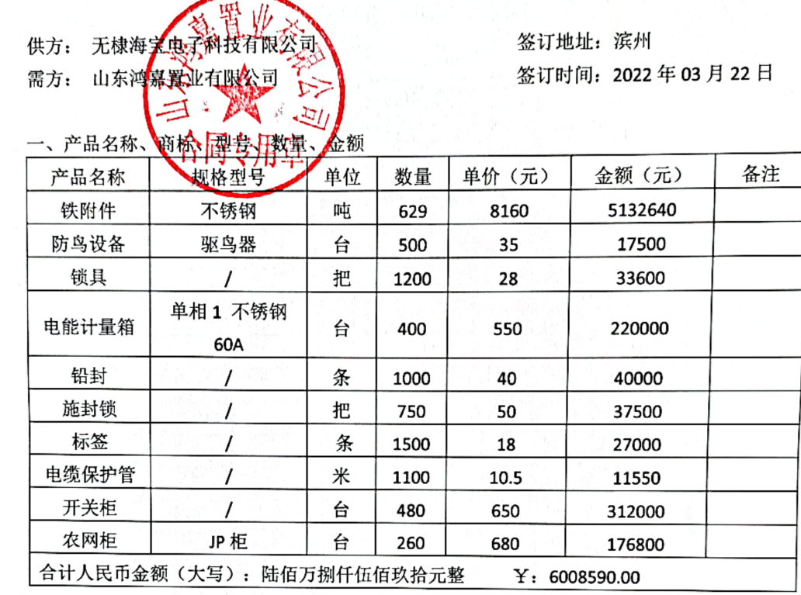  合同规定了采购物资名称、规格型号、质量要求、交付时间、付款方式、违约责任等条款，要求明确，2022.3.22日公司负责人胡伯通评审后在合同上签字盖章交给客户，以作为能满足合同要求的承诺。  2、2022.4.8日与济南蓝石田源置业有限公司签订的购销合同，  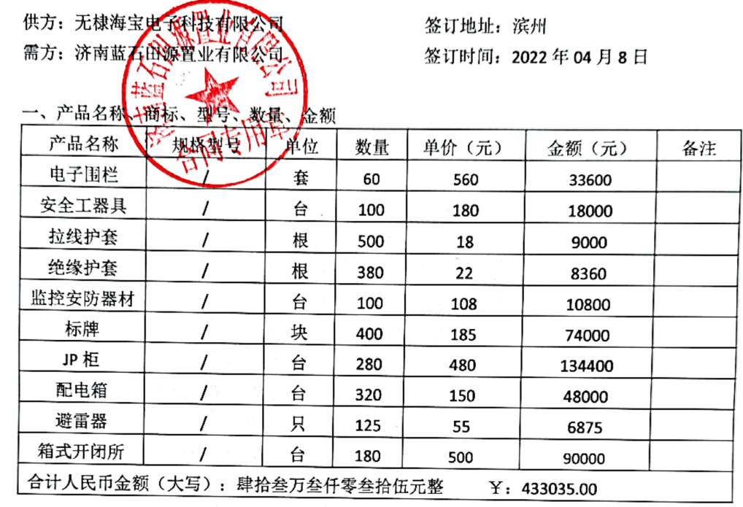  合同规定了采购物资名称、规格型号、质量要求、交付时间、付款方式、违约责任等条款，要求明确，2022.4.8日公司负责人胡伯通评审后在合同上签字盖章交给客户，以作为能满足合同要求的承诺。  3、2022.5.16日与河北盛泰房地产开发有限公司签订的销售合同，  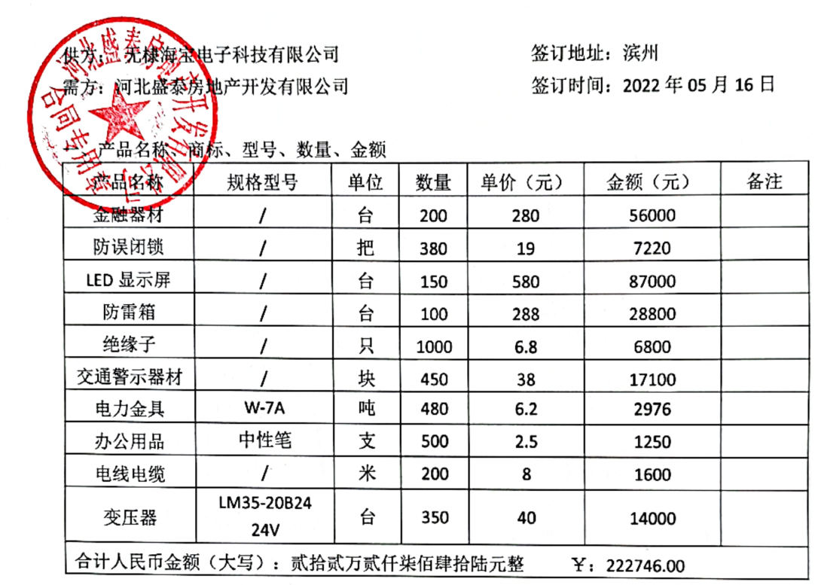  合同规定了采购物资名称、规格型号、质量要求、交付时间、付款方式、违约责任等条款，要求明确，2022.5.16日公司负责人胡伯通评审后在合同上签字盖章交给客户，以作为能满足合同要求的承诺。  供销部经理介绍：目前尚未发生合同更改的情况，询问对更改情况的控制较为明确清楚。 | OK
外部提供过程、产品和服务的控制 | Q 8.4  Q 8.4 | 建立并执行公司《WDHB.CX23-2021 外部提供过程产品服务控制程序》，确保外部提供的过程、产品和服务符合要求。对外部供方提供产品和服务的能力，确定外部供方的评价、选择、绩效监视和再评价的准则，并加以实施。  提供“合格供方清单”，编制：马静、批准：胡伯通 时间：2022.1.12日。  登录有唐山正丰铁塔制造有限责任公司、滨州骏翔钢材有限公司、天津市震翔板带加工有限公司、唐山市丰润区元旺板带加工有限公司、河北超宇电力器材有限公司、永年县厚朴紧固件制作有限公司、莱州市建光模具有限公司、无棣盛大电力科技有限公司、无棣盛佳运输有限公司（运输外包方），记录名称、地址、电话、联系人及产品。  抽查以上合格供应商、外包方评审表：  均提供出上述合格供应商/外包方“合格供方评价表”，从产品质量、生产能力/供货能力，品种、技术力量、工艺装备和检验手段，信誉和服务，产品的价格和交货及时性，法人资格、许可证及有关资质证明等方面评审，记录评审结果，评审意见均符合，结论：同意列为合格供应商/外包方，评定人：张行磊、马龙国、胡伯通等，审批：胡伯通，评价2022年1月11日。  通常根据销售订单和库存情况制定采购合同，经审批后实施采购。  抽2022年6月12日采购合同，供应商无棣盛大电力科技有限公司，  采购物资如下：  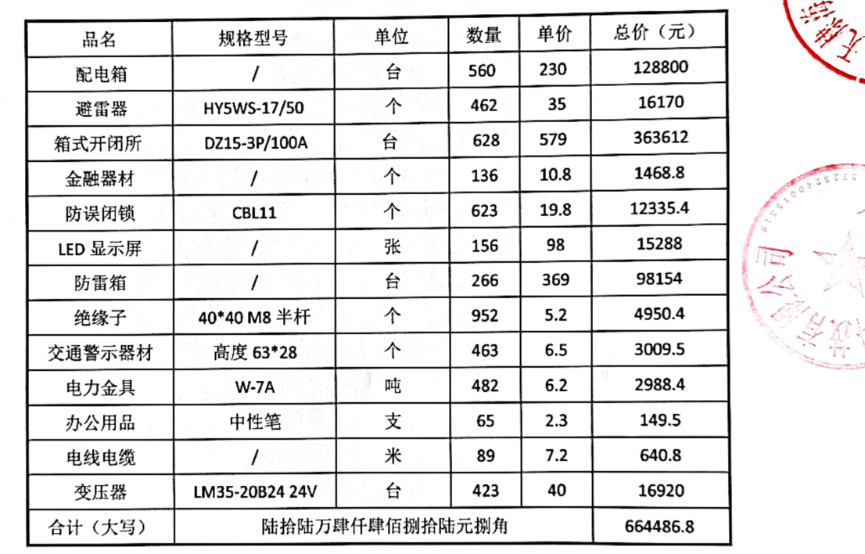  采购合同明确了产品名称、规格、质量要求、价格、交付期、交付地点，双方签字盖章。  抽2022年4月10日采购合同，供应商无棣盛大电力科技有限公司，  采购物资如下：  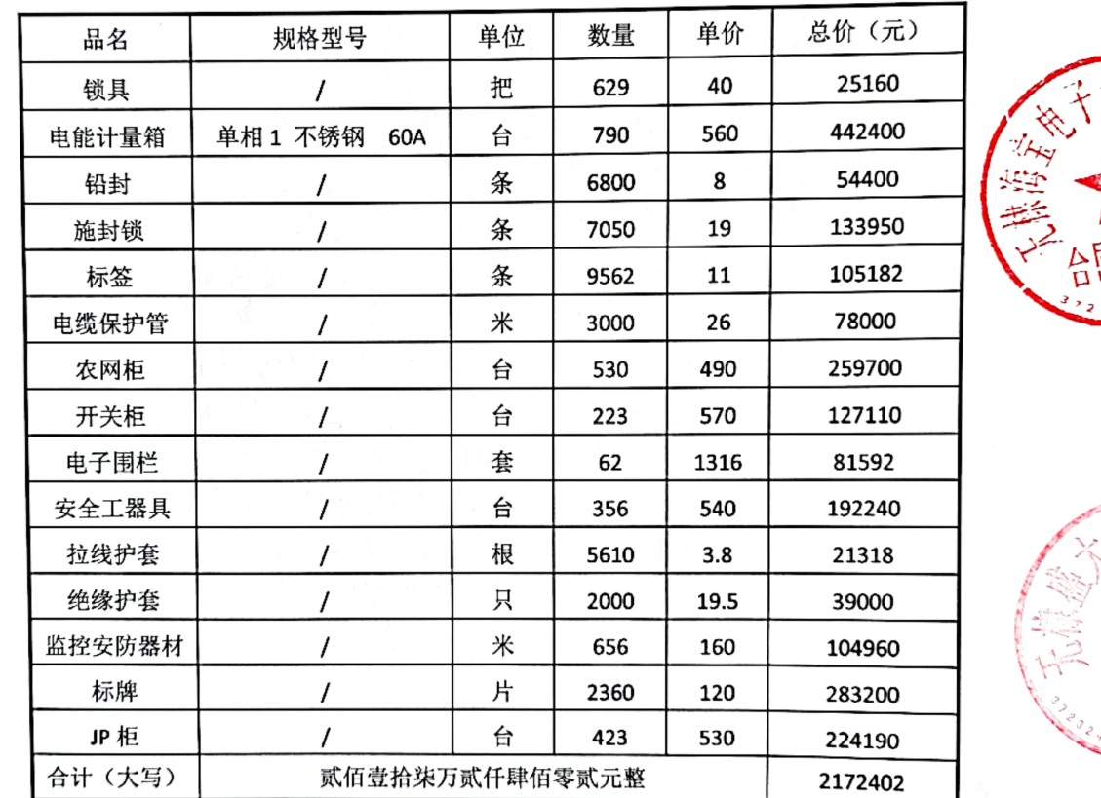  采购合同明确了产品名称、规格、质量要求、价格、交付期、交付地点，双方签字盖章。  抽2021年12月16日采购合同，供应商河北超宇电力器材有限公司，  采购物资如下：  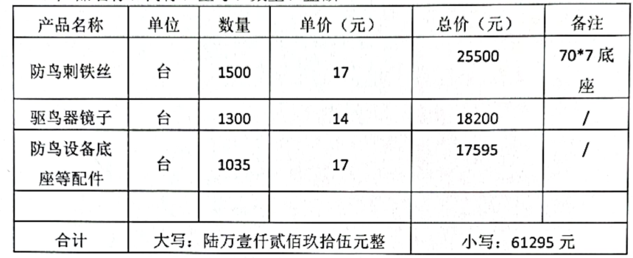  采购合同明确了产品名称、规格、质量要求、价格、交付期、交付地点，双方签字盖章。  抽2021年9月20日采购合同，供应商滨州骏翔钢材有限公司，  采购物资如下：  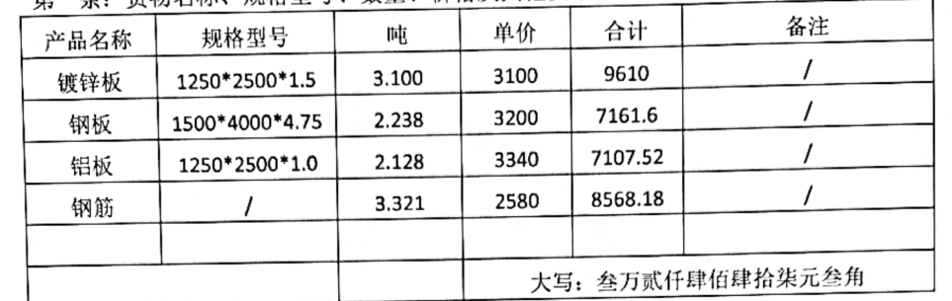  采购合同明确了产品名称、规格、质量要求、价格、交付期、交付地点，双方签字盖章。  公司对供方提供产品进行验收，详见Q8.6条检查内容；  供销部经理介绍每年会结合供方业绩、价格、供货期和服务情况对供方进行再评价，优胜劣汰，目前未发生。  供方评价及采购控制、服务方控制符合程序要求。
销售和服务提供的控制 | Q：8.5.1 | 公司有营销服务提供规范、售后服务人员服务规定、营销服务质量控制规范。  查看营销工作情况：  - 公司规定了服务提供特性和验收标准，合同的洽商、评定和签订，售后服务保证，客户投诉的处置以及销售人员的产品知识业务能力的要求。文件可以指导销售过程的进行。  - 资源配置齐备，设施设备可以满足要求。  - 提供有产品检验记录、产品合格证，参见Q8.6。  - 管理人员以及业务员、质检员、库管员都经过了培训，能力满足要求。  - 公司销售过程为需要确认的过程，提供了特殊过程确认记录，2022年3月18日康宁、马龙国、张行磊、胡伯通对人员资格能力是否满足、设备设施是否满足要求、操作指导方法是否得到使用、特殊过程控制是否有记录等进行了确认，满足要求。  - 制定了营销服务质量控制规范、营销服务提供规范、仓库管理制度等，规定了操作的步骤、方法、注意事项等，操作人员直接按要求进行控制，日常加强技能培训，防止人为错误。  - 所有的产品都必须经检验合格后方可交付。质检部负责产品的检验和放行，产品经过检验合格后方可放行和交付，供销部负责产品交付和交付后活动的实施，并负责联系售后服务。发货前由供销部开具发货单，依据发货单发货，随货同行有产品合格证，公司负责联系货运交付到指定地点，经查出库、交付手续齐全。售后服务由供销部业务员按照售后服务规范执行，去客户现场指导安装和注意事项，暂无。  - 组织销售服务过程的控制基本符合要求。 | Ok
顾客或外部供方的财产 | Q8.5.3 | 与负责人交流明确顾客或外部供方财产的管理，明确了对顾客或外部供方财产的登记、验收、保护保密要求；  目前涉及的财产为顾客或外部供方信息及顾客提出的技术要求，公司对顾客相关信息做好保管和保密工作。  顾客或外部供方的财产管理符合要求。 | OK
交付后活动 | Q8.5.5 | 与部门负责人沟通交付后的活动会在合同内明确，主要是不合格品的处理、指导安装和维护等售后服务，暂未发生，今后如有客户要求会按规定执行。  基本满足要求。 | OK
顾客满意 | Q9.1.2 | 公司通过拜访、电话、邮件、问卷等形式，收集顾客反馈信息，监视顾客满意程度，评价体系的有效性，寻求体系改进的机会。  2022年5月供销部对满洲里供电公司、内蒙古蒙东供电公司等2家顾客进行满意调查，有《顾客满意度调查表》，调查包含：质量、价格、交货期、服务等指标，满意程度分为非常满意、满意、一般、不满意等4个档次。从提供的调查表来看，客户对组织评价均为非常满意或满意。  查见2022.5.30日的《顾客满意度调查统计表》，马静对客户满意度指标完成情况汇总分析，有汇总表分析，经评价测算客户满意度得分96分。  企业对顾客满意度的调查、分析利用进行了策划并实施，基本符合标准条款的要求。 | OK
环境因素/危险源辨识与评价 | EO  6.1.2 | 查有：《WDHB.CX18-2021环境因素识别与评价控制程序》和《WDHB.CX21-2021 危险源辩识风险评价控制程序》，  供销部按照办公过程和销售服务过程及相关活动对环境因素、危险源进行了辨识，辨识时考虑了三种时态：过去、现在和将来，和三种状态：正常、异常和紧急。  查供销部的“环境因素识别评价汇总表”，识别了本部门在办公、销售、成品仓储、相关方等各有关过程的环境因素，包括办公用电消耗、办公纸张消耗、生活垃圾排放、办公固废排放、废包装物排放、火灾等环境因素，识别时能考虑产品生命周期观点，能考虑到防鸟设备、铁附件、锁具、电能计量箱、铅封、施封锁、标签、电缆保护管、农网柜、开关柜、电子围栏、安全工器具、拉线护套、绝缘护套、监控安防器材、标牌、JP柜、配电箱、避雷器、箱式开闭所、金融器材、防误闭锁、LED显示屏、防雷箱、绝缘子、交通警示器材、电力金具、办公用品、电线电缆、变压器的销售的特点。  查《重要环境因素清单》，供销部的重要环境因素，包括：潜在火灾、固体废弃物。  控制措施：固废分类存放、垃圾等由办公室负责按规定处置，包装物分类卖掉，日常检查、培训教育，配备有消防器材、制定应急预案等措施。  查供销部的“危险源辨识和风险评价一览表”，识别了业务洽谈 刹车失灵、司机违规驾驶，运输活动违反交通法规违章处理，堆放物料堆放太高不整齐没捆绑，采购产品 有毒有害，漏电保护器失灵、火灾、触电等危险源，能考虑到防鸟设备、铁附件、锁具、电能计量箱、铅封、施封锁、标签、电缆保护管、农网柜、开关柜、电子围栏、安全工器具、拉线护套、绝缘护套、监控安防器材、标牌、JP柜、配电箱、避雷器、箱式开闭所、金融器材、防误闭锁、LED显示屏、防雷箱、绝缘子、交通警示器材、电力金具、办公用品、电线电缆、变压器的销售的特点。  查《重大危险源清单》，供销部有4项重大危险源，包括：人身伤害、火灾、触电、新冠肺炎传染病。  控制措施：危险源控制执行管理方案、配备消防器材、个体防护、日常检查、培训教育、应急预案等运行控制措施。  部门识别和评价基本充分，符合规定要求。 | OK
运行策划与控制 | EO8.1 | 本部门执行公司《WDHB.CX25-2021 运行控制程序》、《WDHB.CX12-2021 消防安全管理程序》、《WDHB.CX19-2021 固体废弃物控制程序》、《WDHB.CX20-2021 能源资源管理程序》、《WDHB.CX11-2021 相关方管理程序》、《WDHB.CX14-2021 应急准备和响应控制程序》、《环境保护管理办法》、《消防管理制度》、《火灾应急响应规范》、《相关环境安全要求》。  运行控制情况：  办公及销售过程无工业废水、废气、噪声排放，生活废水排入市政管道。  办公废弃物统一由办公室收集、处理；公司分可回收、不可回收废弃物，废硒鼓墨盒以旧换新。  办公和销售过程注意节约用电，做到人走灯灭，电脑长时间不用时关机，下班前要关闭电源，节约水、电消耗，现场没有发现浪费现象，现场有节纸提醒标识。  办公过程使用的电器：空调、电脑、灯具均符合安全设计要求，使用过程注意安全，预防触电，工作时间平均每天8小时。  火灾的控制措施实施情况，配备灭火器，抽查办公区、车间均正常有效。  安全防护：  公司给员工发放手套、口罩等劳保用品，上班前进行防疫检查测体温，业务活动外出及接待了解环境情况，不与疫区人员接触，要求带好口罩，勤消毒、勤洗手。  加强交通和饮食安全教育，提高安全意识，防止发生交通事故和饮食中毒。  防触电：  日常办公及业务活动注意使用前安全检查，使用后及时断电，办公室不允许私自增设电器设备，私拉电线，异常情况及时联系专业电工处理，由其进行检查维护，其他人不得随意乱动。  对相关方施加环境和职业健康安全影响：  编制了《WDHB.CX11-2021 相关方管理程序》，查有“相关方告知书”、“致供应商的函”、“对相关方施加影响记录表”，2022.1.21日对全体供方和外包方发放了告知书和致供应商的涵，记录人李凤。  运行控制基本符合要求。 | OK
应急准备和响应 | EO 8.2 | 执行公司《应急准备和响应控制程序》、《应急预案文件汇编》，确定的紧急情况有：火灾、触电、人身伤害等，均有应急预案。  应急设施配置：办公和贮存场所配备消防器材：灭火器、消防栓，状态有效合格。  查2022年1月17日进行消防应急预案演练，销售人员参加演练，提供实施记录、有总结、预案评价。通过演练说明，公司的火灾应急预案基本是适宜的，有效性，不需修订。  自体系运行以来尚未发生紧急情况。 | OK
说明：不符合标注N。

